**Il centro AUSER Asti, Via Lamarmora 15**

**ORGANIZZA un CORSO di**

**ATTIVITÀ FISICA ADATTATA**

**per la terza età**

A partire dal

**7 MAGGIO 2021**

**Ogni MARTEDI’ e VENERDI’**

1^ turno: **dalle 15.30 alle 16.30**

2^ turno: **dalle 16.45 alle 17.45**

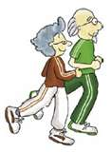

Per informazioni rivolgersi a: **Centro Auser Provinciale ASTI –** Via Larmamora,15 - 14100 Asti (AT) - Tel. **0141.30060** - E-mail:auserasti@alice.it